Оглавление

Ресурсы AstraLinux 2
Вход в домен 3
Подключение сетевых дисков 6
Разрешение пользователю на монтирование без root 9
Подключение принтера и сканера 10
Команды 13
Kesl. Антивирусная система 15
Крипто про 5 16
Проблема с IFCPlugin 16
Установка Жилфонд 18
Исправление новых пк 19

Ресурсы AstraLinux
- https://lk-new.astralinux.ru/ gorbatov@kemerovo.ru – Gfhjkm+2024

- https://kemadm.github.io/itdocs/

- https://habr.com/ru/companies/ruvds/articles/325522/

- https://www.debian.org/doc/manuals/debian-reference/ch12.en.html

Вход в домен

Перед тем как заходить в домен обновляем ОС, нужно зайти в Панель управления — Прочее — Редактор репозиториев, затем во вкладку Редактор источников, выбрать все кроме первой и последней и сохраняем (Рисунок 1).

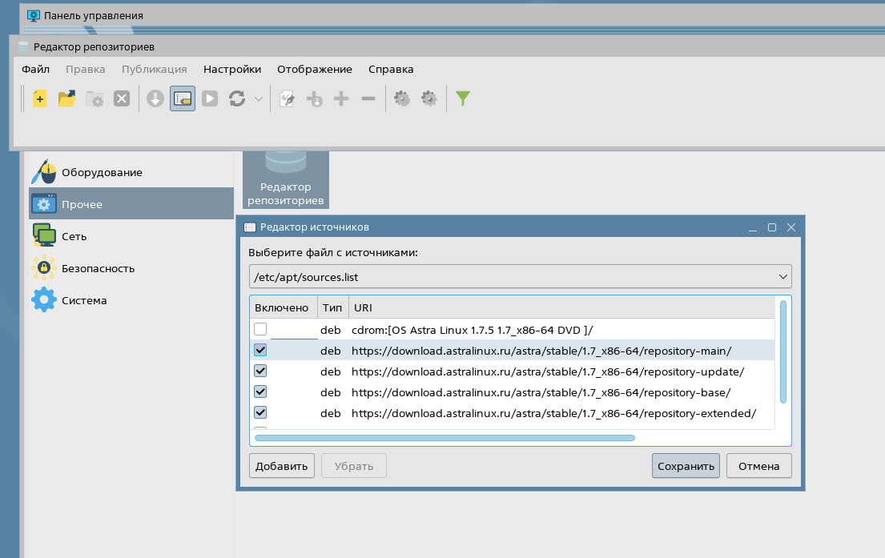
Рисунок 1 — Редактор репозиториев

Затем в Панели инструментов — Система — Установка обновлений выбирает экспертный режим и жмем галочки (Рисунок 2). Жмем имитировать, если все прошло успешно, жмем обновить и дожидаемся установки. Перезагружаемся.

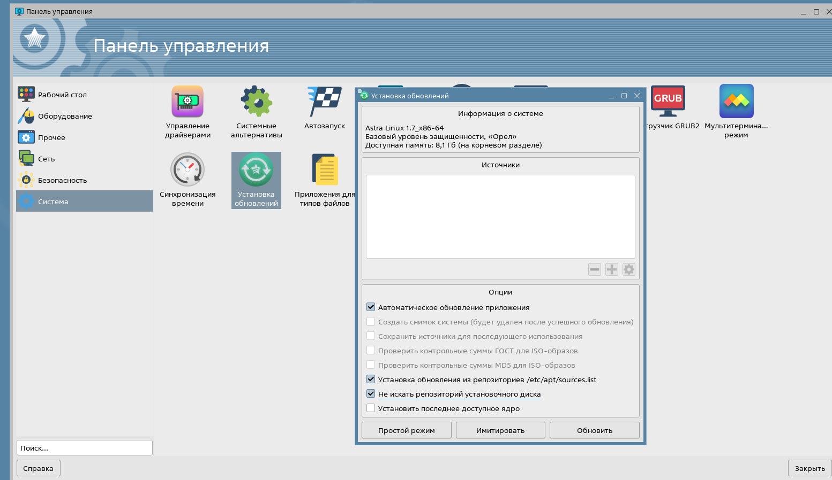
Рисунок 2 — Установка обновления
Затем в терминале прописывает установку следующих репозиториев (Рисунок 3):

- sudo apt install fly-admin-ad-client
- sudo apt install astra-ad-sssd-client
- sudo apt install fly-admin-ad-sssd-client

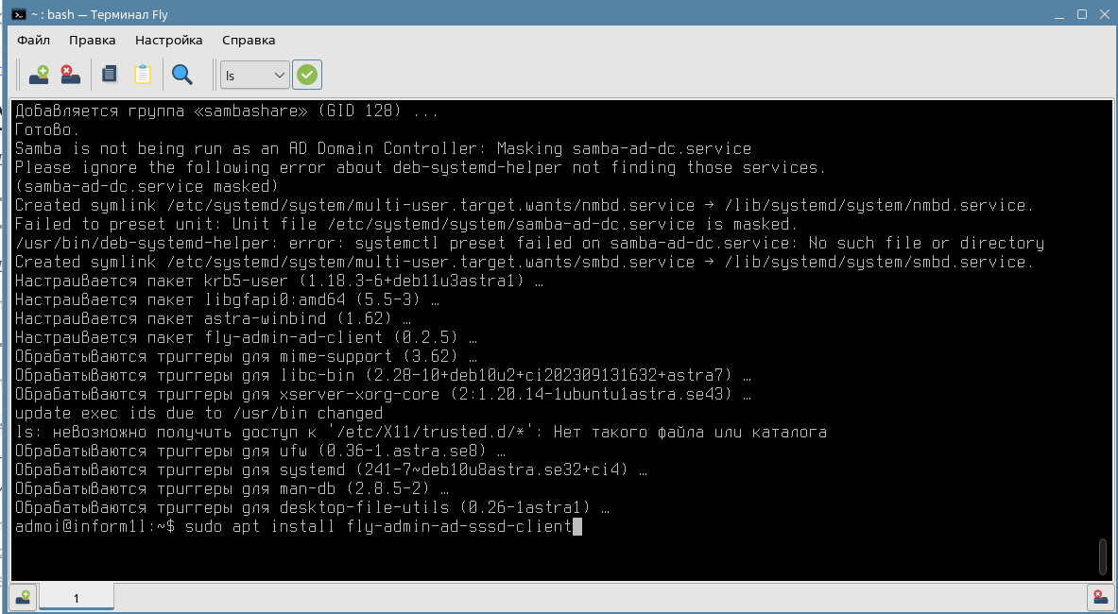
Рисунок 3 — скачивание нужных репозиториев

После выйдите из панели управления чтобы иконки обновились и снова зайдите Панель управления — Сеть — Настройка SSSD Fly (Рисунок 4).

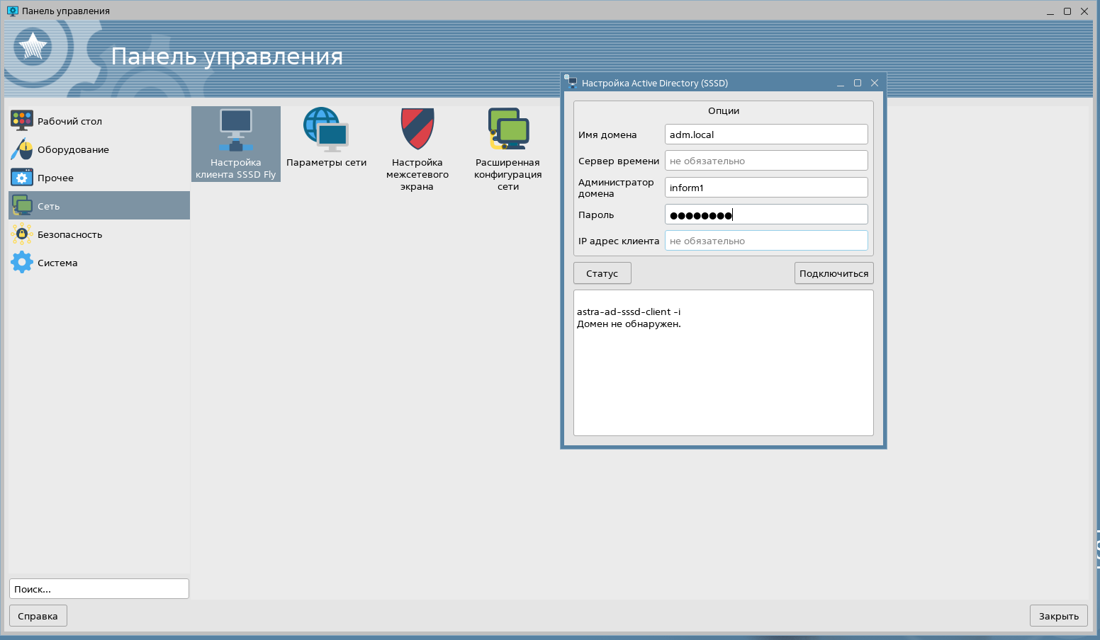
Рисунок 4 — вход в домен

Подключение сетевых дисков

Через SMB:

Сетевые папки шарим ток из-под пользователя. Заходим в Мой компьютер — Сеть — ПКМ — Новое место…

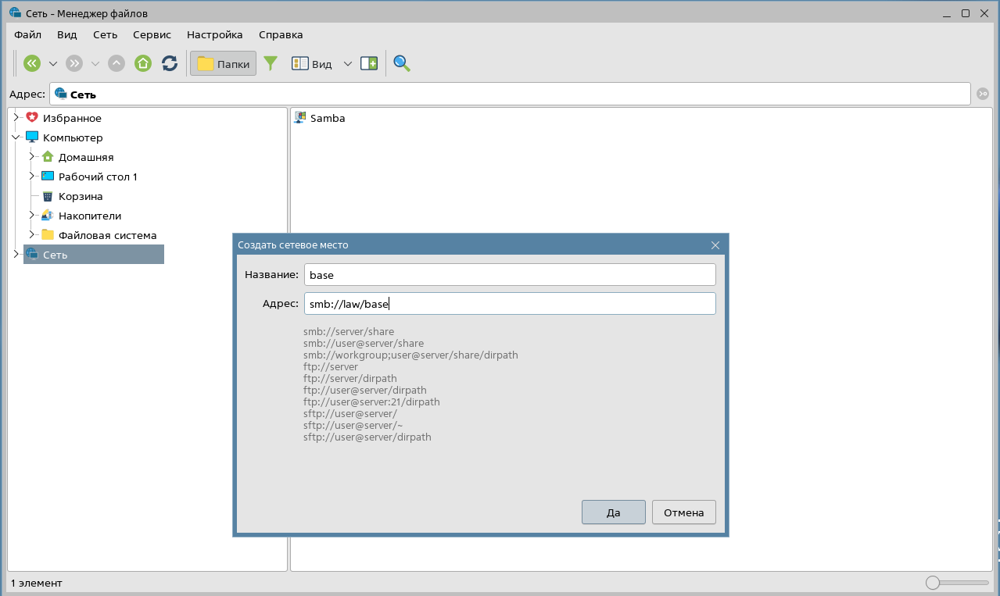

Через fstrab:

В файле по пути /etc/fstab нужно прописать данный код(файл находиться в самом низу)

//law/base /mnt/base cifs domain=adm.local,username=(Имя пользователя),password=(пароль пользователя),iocharset=utf8,file_mode=0777,dir_mode=0777,rw 0 0

//cons/consplus /mnt/consplus cifs domain=adm.local,username=(Имя пользователя),password=(пароль пользователя),iocharset=utf8,file_mode=0777,dir_mode=0777,rw 0 0

//fsrv/mail /mnt/mail cifs vers=2.0,domain=adm.local,username=(Имя пользователя),password=(пароль пользователя),iocharset=utf8,file_mode=0777,dir_mode=0777,rw 0 0

Создаем папки с названиями дисков в папке mnt через через терминал (сервис-терминал), ввести команду sudo mc, далее нажимаем (файл - создание каталога) далее вводим название нужного сетевого диска, после над данной папкой нужно совершить действие (файл — права расширенные) и нужно выставить данные настройки над каждой из созданных папок для сетевых дисков представлено на рисунке 1

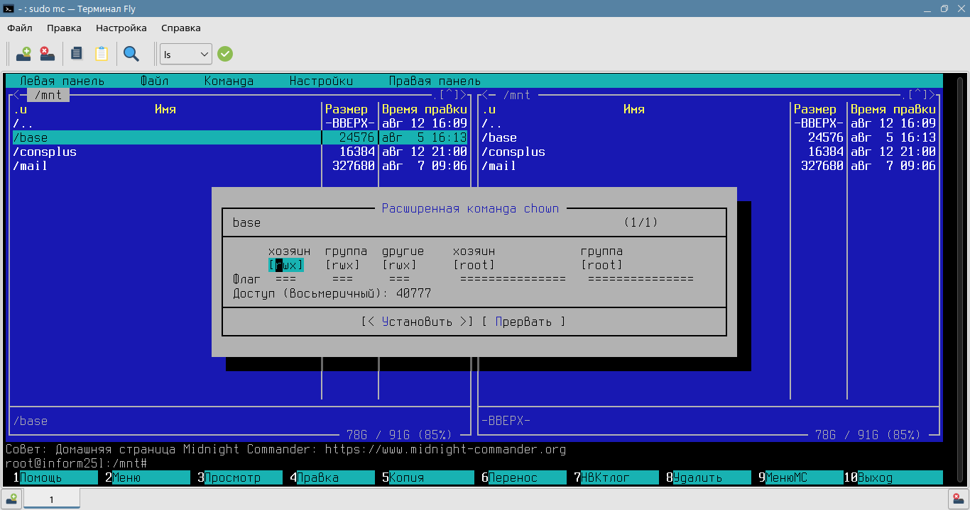

Далее необходимо выполнить в терминале команду (sudo mount -a).

https://interface31.ru/tech_it/2022/09/montirovanie-faylovyh-sistem-pri-pomoshhi-systemd.html

Настройка загрузчика Grub

Для настройки заходим Панель управления — Система — Загрузчик Grub2

Для того чтобы убрать пароль при входи в терминале пишем:
- sudo grub-mkconfig <Конфигурируем загрузчик>
- sudo update-grub <Обновляем загрузчик>
- sudo nano /boot/grub/grub.cfg <Настраиваем конфигурационный файл загрузчика>
В нем на нужной нам ОС после —class os прописываем —unrestricted (Рисунок 2).

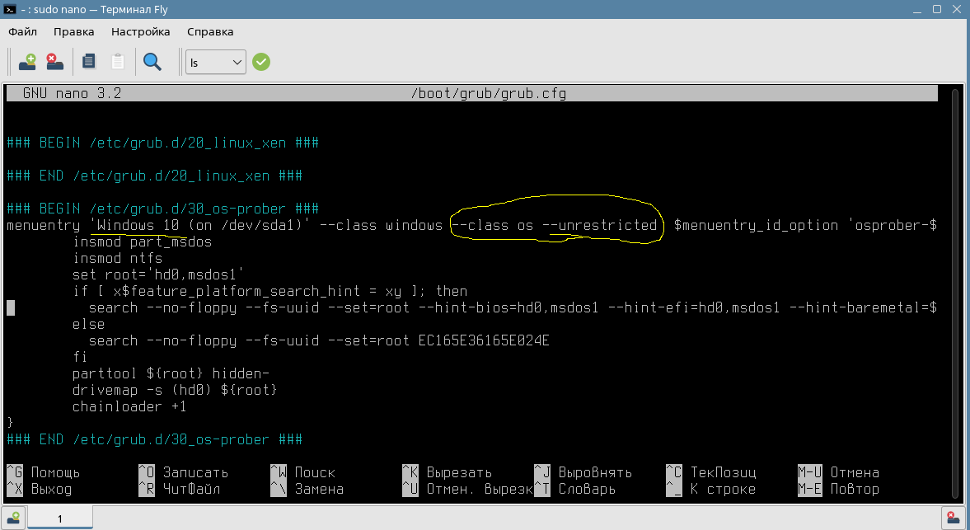
Рисунок 2 — Убираем пароль со входа в ОС

Разрешение пользователю на монтирование без root

Для того чтобы разрешить пользователю без root прав монтировать DVD и USB накопители, необходимо добавить его в соответствующие группы:

- sudo usermod -aG floppy <имя_пользователя>
- sudo usermod -aG cdrom <имя_пользователя>

Подключение принтера и сканера

Заходим в Панель управления — Оборудование — Принтеры — Принтер — Добавить… Выбираем принтер. В поиске устройства находим принтер по ip либо выбираем другой и добавляем сами (Рисунок 1). Обязательно должен быть скачанный драйвер с расширением *.ppd (Рисунок 2).

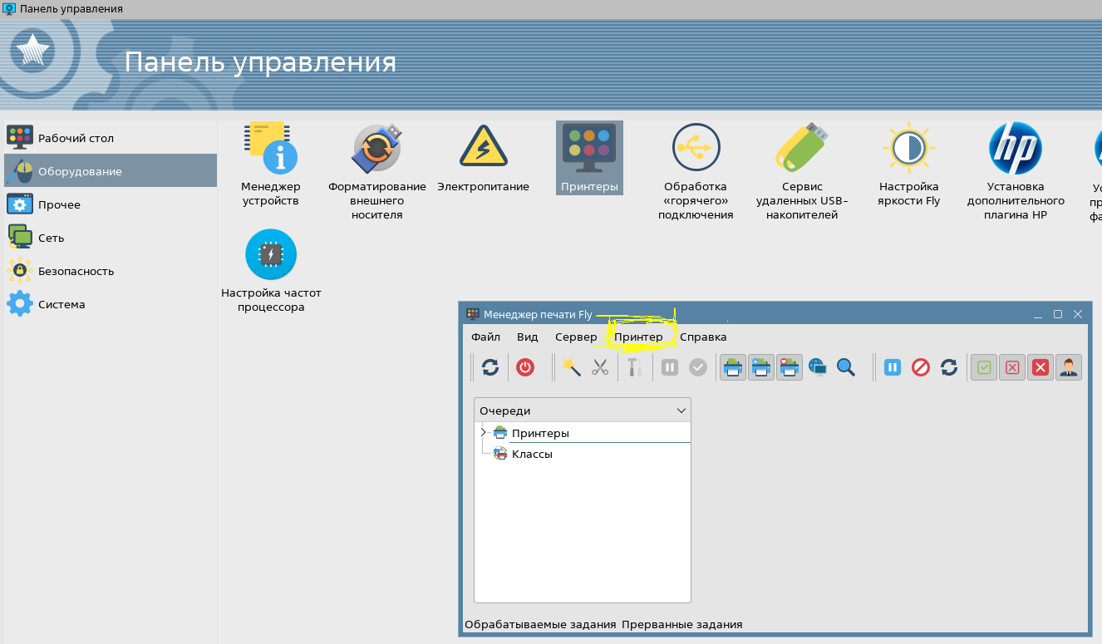Рисунок 1- Создание принтера

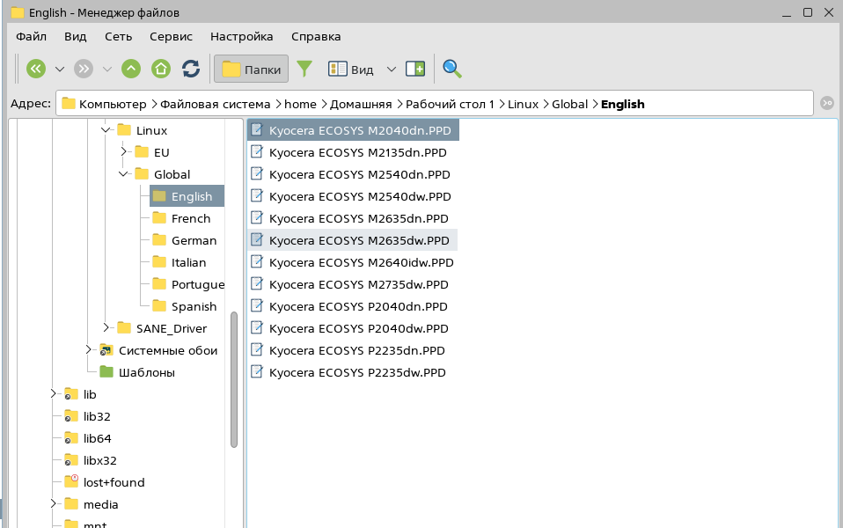
Рисунок 2 — драйвера с расширение .ppd

Для сканирования заходим в Пуск — Графика — Сканирование.

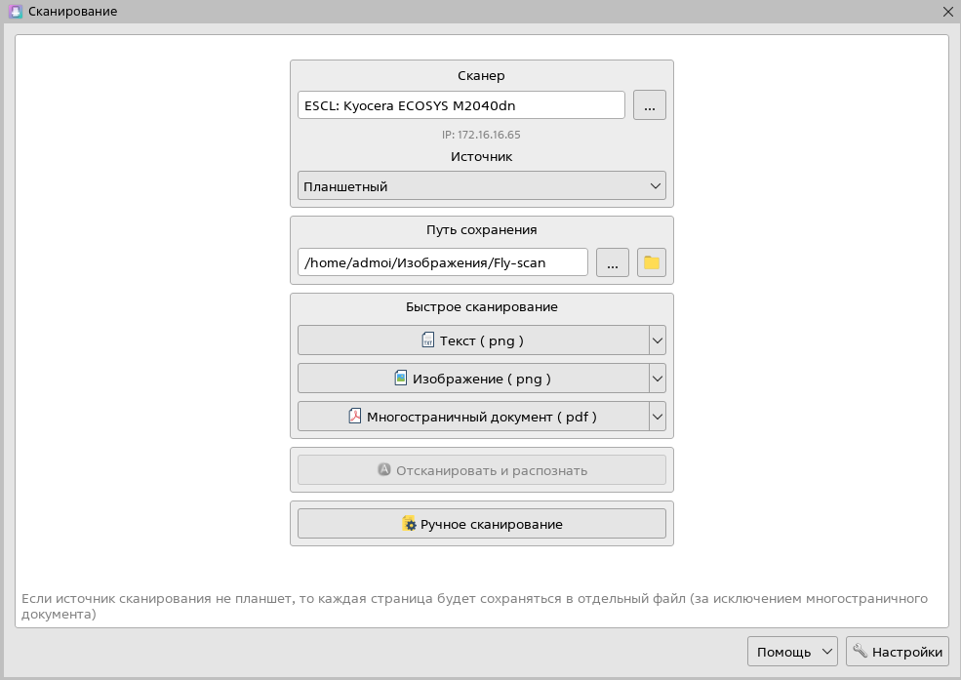

Для сканирования можно использовать «Naps2», удобнее и работает обычно нормально.
Также если у вас M2040dn то нужно устанавливать драйвер SANE driver
(2.0.0326) весом 15мб с сайта: https://clck.ru/3AsBUA.

Если нужно подключить сканер который подключен физически к винде: https://wiki.astralinux.ru/pages/viewpage.action?pageId=48760460

Команды

Для выключения блокировки монтирования используется команда:
- sudo astra-mount-lock disable

- chmod +x ./Domen_script.txt — сделать файл исполняемым.
- ./Domen_script.txt — выполнение файла.

- sudo apt full-upgrade – аналог sudo apt dist-upgrade, в отличие от команды dist-upgrade может удалить уже установленные пакеты, если они больше не нужны или заменены другими пакетами.
- sudo apt autoremove – удаляет неиспользуемые пакеты.
- sudo apt install wine – установка предложит скачать дополнительные пакеты и установить их, нажимаем Y или Д и за несколько минут процесс завершается.
- sudo apt autoremove wine – удалить пакет wine и все его зависимости.

Команды управления пользователями:
- sudo passwd root – создать пароль для root (активировать root).
- su или su root – перейти к выполнению от имени root.
- sudo adduser school9 – создать пользователя school9.
- sudo adduser school9 sudo – добавить пользователя school9 в группу sudo.
- sudo deluser school9 – удаляет только учётку пользователя school9.
- sudo deluser school9 –remove-home – удаляет пользователя и домашнюю папку.
- sudo deluser school9 –remove-all-files – удаляет пользователя school9 и все его файлы.
- groups school – показать группы, в которые входит пользователь school.
- usermod -l school9 school – переименовать пользователя school в school9 (выполняется от имени root в консоли до входа в систему)
usermod -d /home/school9 -m school9 – домашний каталог старого пользователя сделать домашним для school9 (выполняется от имени root в консоли до входа в систему)

Kesl. Антивирусная система

Для начало устанавливаем:
- klnagent64_14.0.0-4646_amd64.deb
После установки запускаем скрипт klnagent64:
/opt/kaspersky/klnagent64/lib/bin/setup/postinstall.pl
- Примите условия Лицензионного соглашения.
- Укажите DNS-имя или IP-адрес Сервера администрирования: 172.16.16.6
- Укажите номер порта Сервера администрирования: По умолчанию используется порт 14000.
- Если вы хотите использовать SSL-соединение, укажите номер SSL-порта Сервера администрирования: По умолчанию используется порт 13000.
- Выполните одно из следующих действий: Введите yes, чтобы использовать SSL-соединение.
- При необходимости укажите режим использования шлюза соединений: 4 – использовать Агент администрирования в качестве шлюза соединений.

Продолжаем установку:
- kesl_11.3.0-7508.cert_amd64.deb
- kesl-gui_11.3.0-7508.cert_amd64.deb
    - После установки запускаем скрипт:
    - sudo /opt/kaspersky/kesl/bin/kesl-setup.pl
- Принятие Лицензионного соглашения. YES
- Принятие Политики конфиденциальности. YES
- Участие в Kaspersky Security Network. NO

Крипто про 5
chmod +x ./install_gui.sh
sudo apt-get install whiptail
sudo ./install_gui.sh

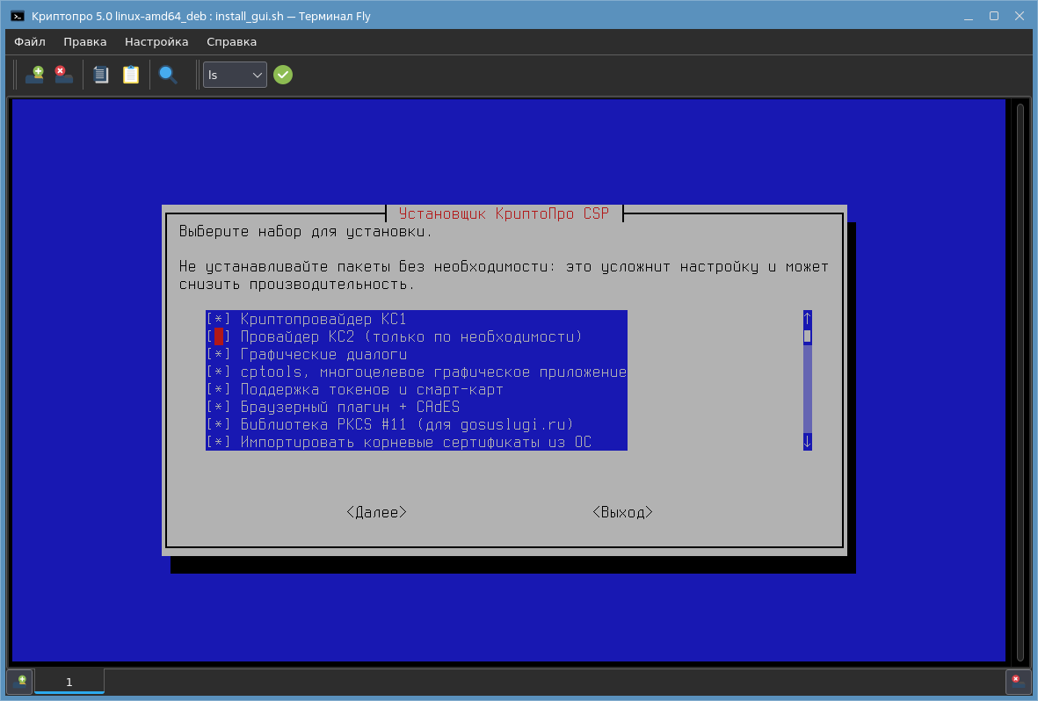

sudo dpkg -i ifd-rutokens_1.0.4_amd64.deb cprocsp-pki-phpcades_2.0.15000-1_all.deb IFCPlugin-x86_64.deb

Проблема с IFCPlugin
Если кому-то будет полезно - полное описание для чистой астры 1.7.6.14:
1. Система + обновления + yandex browser + КриптоПРО
2. Входим на госуслуги и выбираем вход по ЭЦП. В окне ошибки выбираем скачать плагин. Скачиваем. Устанавливаем
3. Выполняем команды
sudo ln -s /etc/opt/chrome/native-messaging-hosts/ru.rtlabs.ifcplugin.json /etc/chromium/native-messaging-hosts
sudo wget https://www.cryptopro.ru/sites/default/files/public/faq/ifcx64.cfg -O /etc/ifc.cfg

взято отсюда https://wiki.astralinux.ru/pages/viewpage.action?pageId=53645439

4. Любым способом редактируем /etc/default/grub добавляя в строку GRUB_CMDLINE_LINUX_DEFAULT параметр parsec.execstack=1
5. Выполняем в терминале
sudo update-grub
6. Перезагружаем систему.

Установка Жилфонд
В менеджере пакетов Synaptic устанавливаем два пакета если их нет:
- wine;
- wine-mono;
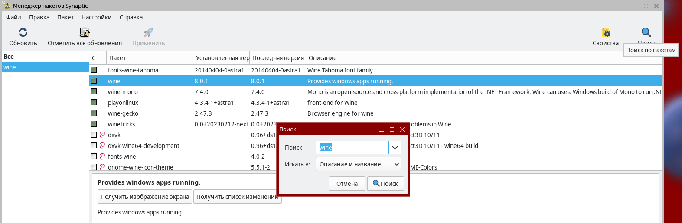
Далее заходим в папку ЖилФонд – gee и запускаем файл gsee_clients(151201).exe, при установки оставляем все по умолчанию и прописываем DNS-имя: gee.mgis42.ru.
После установки проходим по пути который который был указан, для этого заходим В папку Домашняя, во вкладке Вид – отображать скрытое.
Теперь идем по пути: Домашняя/.wine/drive_c/ProgramData/GSEE.
Переименовываем батник чтобы не было пробелов: infoforms_gee.mgis42.ru_.bat. Открывает батник и убираем пробел между
gee.mgis42.ru и :80.
Перекидываем start.sh который лежит в папке ЖилФонд в папку с батником.
Создаем ярлык папки на рабочий стол. Все можно запускать Жилфонд через start.sh.

Исправление новых пк

Рекомендуем повторно выполнить установку (графическую или без графического интерфейса) ОС Astra Linux Special Edition с установленным оперативным обновлением 1.7.1 на ядре 5.4.
нижнее подчеркивание мигает на протяжение 40 минут.
После установки ОС и некорректного запуска графического интерфейса рекомендуем выполнить следующие действия:
Выполнить обновление операционной системы до актуальной на данный момент версии по следующей инструкции:
- После запуска операционной системы выполните переход в другой терминал комбинацией клавиш (CTRL+ALT+F2);
- Авторизуйтесь в системе, введя логин и пароль, заданный при установке;
- На запрос Integrity Level введите значение 63 (Если такой запрос будет);
- Откройте файл /etc/apt/sources.list текстовым редактором nano с помощью команды:
sudo nano /etc/apt/sources.list
- Очистите файл и внесите в него следующие записи:
deb http://download.astralinux.ru/astra/frozen/1.7_x86-64/1.7.5/uu/1/repository-base 1.7_x86-64 main non-free contrib
deb http://download.astralinux.ru/astra/frozen/1.7_x86-64/1.7.5/uu/1/repository-extended 1.7_x86-64 main contrib non-free
- Сохраните изменения последовательным нажатием клавиш <CTRL+X>, <Y>, <Enter>;
- Выполните обновление списка пакетов и операционной системы последовательным выполнением команд:
sudo apt update
sudo astra-update -A -r -T
- Перезагрузите систему и проверьте работу графического интерфейса.
Если графический интерфейс по-прежнему будет недоступен, рекомендуем установить актуальное ядро.
Установить актуальное на данный момент ядро 6.1 можно при помощи команды:

sudo apt install linux-6.1

